
Διαχείριση Δικτύων - Ευφυή Δίκτυα

4η Εργαστηριακή Άσκηση

Βρεττός Κωνσταντίνος
Α.Μ: 03119856
Maria_username: netmg026

Disclaimer:
Στην άσκηση αυτή αντιμετώπισα αρκετά προβλήματα με το VM (δεν λειτουργούσαν τα μηχανήματα στο PC μου), γι’ αυτό η άσκηση εκτελέστηκε στο εργαστήριο της σχολής μαζί με τον κύριο Κωστόπουλο.
Αφού αποκτήσαμε πρόσβαση στο δρομολογητή και θέσαμε σε αυτόν τις πληροφορίες της ημέρας (ημερομηνία και ώρα) με τις εντολές:
- configure terminal (Για να “μπούμε” σε Global configuration level)
- interface GigabitEthernet1
- ip address dhcp
Δίνουμε στη διεπαφή GigabitEthernet1 ip address μέσω dhcp, συγκεκριμένα πήρε την διεύθυνση 147.102.38.43.
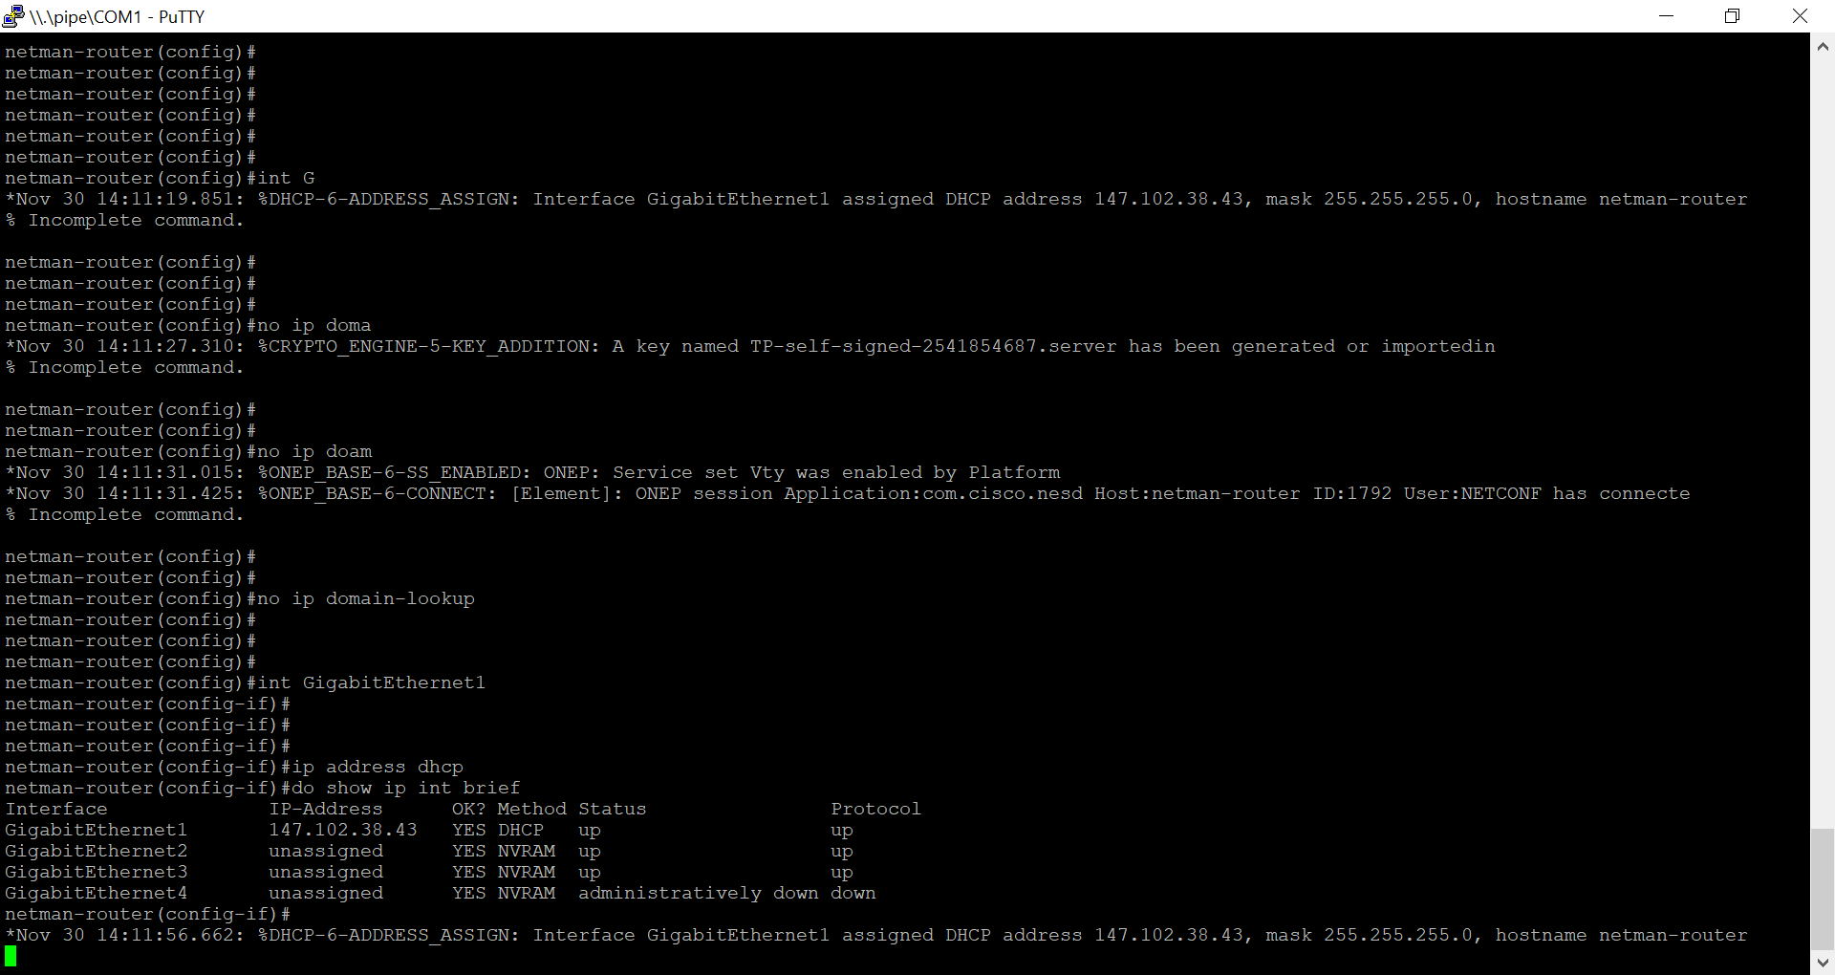
Μπορούμε τώρα να συνδεθούμε σε SSH στον δρομολογητή χρησιμοποιώντας την διεύθυνση που πήραμε, όπως βλέπουμε και παρακάτω η είσοδος με SSH είναι επιτυχής.
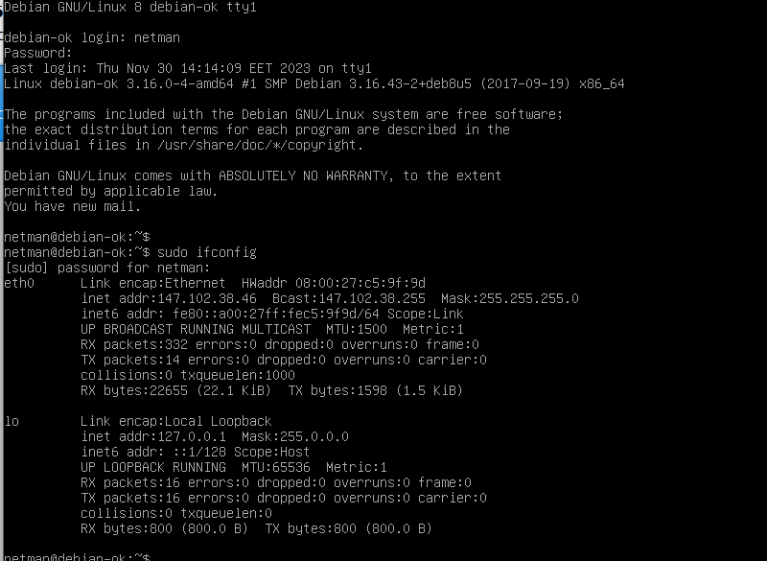
Στη συνέχεια έγινε παραμετροποίηση του δρομολογητή χειροκίνητα.
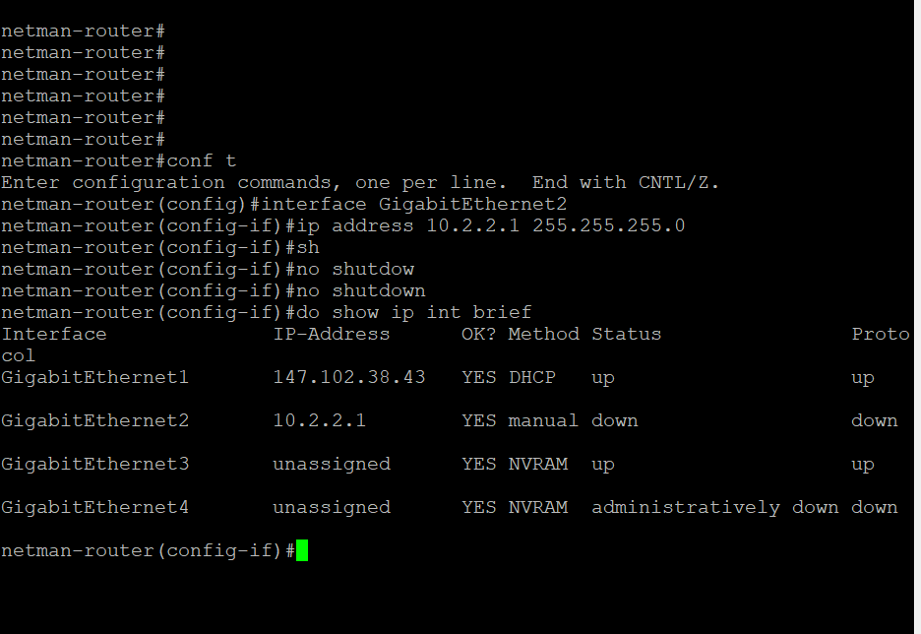
Για την αυτοματοποιημένη παραμετροποίηση του δρομολογητή έχουμε επισυνάψει 3 αρχεία .py τα οποία τα έχουμε επεξεργαστεί σύμφωνα με τις προδιαγραφές που μας ζητείτε.
Για τα πρώτα 10 υποδίκτυα από το 147.102.0.0/16, επειδή θέλουμε κάθε υποδίκτυο να υποστηρίζει από 200 διαφορετικούς χρήστες θα χρειαστούμε /24 subnet mask, το /24 παρέχει 256 διευθύνσεις εκ των οποίων τις 254 μπορούμε να αξιοποιήσουμε (η 0 και η 255 δεν μπορούμε να τις αξιοποιήσουμε), επομένως οι διευθύνσεις για τα LoopbackX θα είναι της μορφής 147.102.Χ.1/24 (όπου Χ=1,2,…,10). Με την εκτέλεση του netconf_set_loopback.py
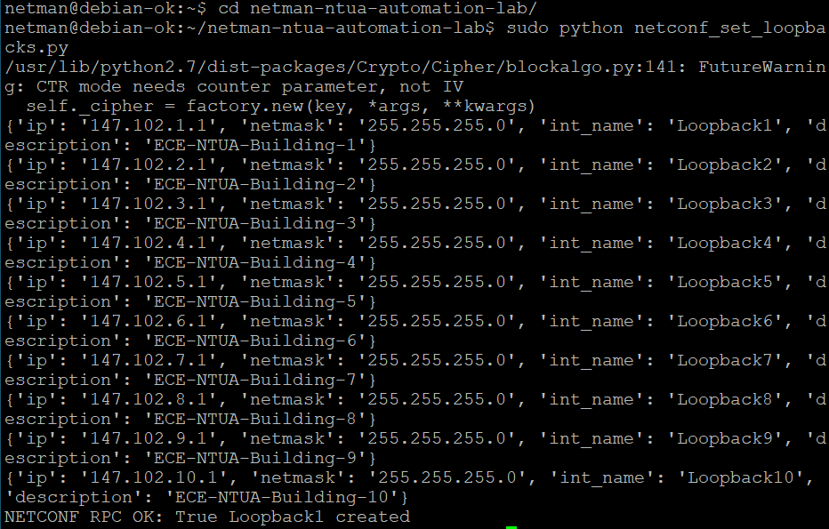
παίρνουμε το παρακάτω αποτέλεσμα.
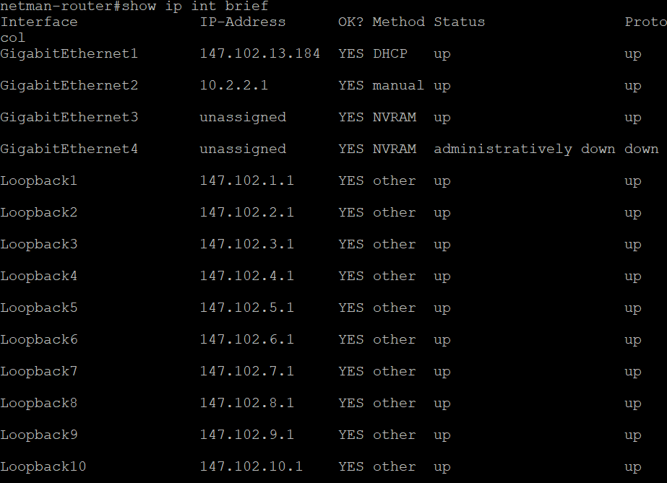
Έπειτα παραμετροποιήσαμε και το αρχείο netconf_get_loopbacks.py για να έχουμε το επιθυμητό configuration.
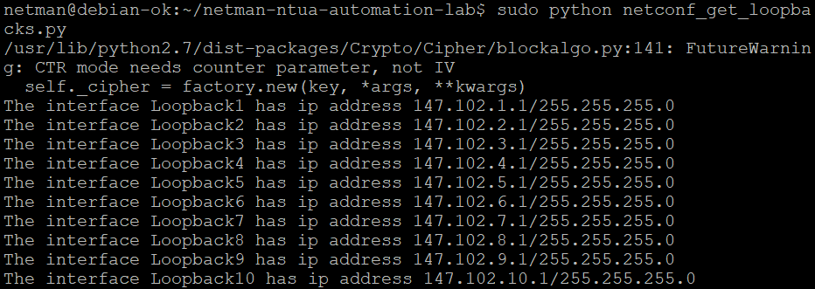
BLACKHOLING ΜΕΣΩ ΑΥΤΟΜΑΤΟΠΟΙΗΣΗΣ
Επί της ουσίας αυτό που είδαμε εδώ ήταν να παραμετροποιήσουμε το δρομολογητή έτσι ώστε πακέτα με next-hop τη διεύθυνση 192.0.0.1/32 (τα οποία θεωρούμε ότι είναι κακόβουλη επίθεση) να απορρίπτονται στο εικονικό interface Null0. Η εφαρμογή του Blackholing γίνετε στο αρχείο netconf_add_route.py
